EJERCICIO PRÁCTICO
Nombre: María Alejandra Oliveros Cardona
Fecha: 15 de Mayo del 2023
Tiempo: 5 Días

CASO DE NEGOCIO:
Choucair Testing es una empresa de ingeniería de software apasionada por el éxito de nuestros clientes siendo a su vez útiles para la sociedad y el planeta, fundada por Maria Clara Choucair y tiene como objetivo aumentar la posibilidad de éxito de los modelos digitales para cumplir con la estrategia de sus clientes y los sueños de sus usuarios finales, a través del BCT. Cuenta con una plataforma llamada “CHOUCAIR ACADEMY”, en donde sus colaboradores pueden acceder a cualquier variedad de cursos para fortalecer sus conocimientos.

Choucair Testing S.A.S, requiere de nuestros servicios como analistas de pruebas Generales y básicas no funcionales, para revisar que los cambios realizados recientemente en la plataforma WEB, no hayan afectado en las funcionalidades de consulta, matrículas y realización de cursos. Las modificaciones realizadas no deberían de afectar su funcionalidad ya que fueron netamente de usabilidad y experiencia de usuario, el cliente quiere que se validen los siguientes flujos con mayor prioridad de acuerda al impacto que tienen:
- Consultar cursos existentes
- Matricularse en nuevo curso
- Realizar el curso

Información final:
- La fecha de salida a producción está dada por la necesidad actual del cliente, deberá contar 15 días hábiles a partir de la entrega de este documento.
- Se cuenta con 3 analistas de prueba para el proyecto.
- Considerar que estas definiciones corresponden a la etapa de construcción del proceso de desarrollo del cliente.

Con el caso anterior, teniendo en cuenta los conceptos vistos y utilizando el material entregado, realice lo siguiente:

- Realizar las consultas que considere pertinentes al cliente, que le permitan acotar correctamente el alcance.

- ¿Cómo era la interfaz de la página web antes?
- ¿Cuáles fueron los nuevos cambios?
- ¿Cuál es el por qué y el para qué de la plataforma?
- ¿Quiénes pueden consultar los cursos existentes? ¿O existen precondiciones de búsqueda?
- ¿Qué información se necesita observar en cada uno de los cursos existentes?
- ¿Cómo se hace el proceso de matrícula de los cursos?
- ¿Qué roles de usuarios tienen permisos a matricular cursos?
- ¿Cómo se confirma la matrícula a los cursos?
- ¿Se tiene vigencia sobre los cursos matriculados?
- ¿Al avanzar en el contenido, existe índice de avance?
- ¿Al finalizar el curso se finaliza el ingreso al curso?
- ¿Solo los que estén matriculados al curso pueden acceder al curso? ¿O hay roles que pueden acceder a todos sin matrículas?
- ¿Qué cantidad de usuarios esperan que usen la plataforma?
- ¿Desde qué tipo de dispositivos usarán la plataforma?
- ¿Se tiene aplicación móvil?

- Crear una Historia de Usuario de acuerdo a la funcionalidad entregada con mínimo 5 criterios de aceptación (Escoge una funcionalidad)

HU0001
Feature: Consultar cursos existentes en la plataforma de Choucair Academy dentro del módulo Universidad Choucair

Yo como usuaria
Quiero ingresar a la plataforma https://operacion.choucairtesting.com/academy/my/ al módulo Universidad Choucair
Para buscar los cursos existentes

Criterios de aceptación:
- El acceso solo estará disponible para los usuarios registrados en la plataforma.
- Se debe permitir la consulta solo con sesión iniciada.
- Al ingresar a la plataforma, debe salir la categoría Universidad Choucair y permitir el direccionamiento
- Al ingresar a la categoría, deben salir las diferentes escuelas de interés con se respectivo direccionamiento y visualizar el listado de los cursos
- Al ingresar a la categoría, en la opción de Buscar Cursos, al realizar búsqueda con palabras clave con mínimo 6 caracteres, se debe mostrar lista de cursos y contenido relacionado.
- Cuando se seleccione el curso, se debe direccionar a la información del curso seleccionado

- Defina el proceso de pruebas correspondiente para esta solicitud de acuerdo a la metodología Choucair. Nota: Incluir las actividades de cada rol en cada etapa del proceso de pruebas

Visión
Rol: Líder de pruebas

Actividades:
- Recibir el contexto y entender la necesidad o problema del proyecto
- Revisar si se tiene un histórico para tomar como apoyo la documentación anterior
- Identificar restricciones (Tiempo que se proyecta para construir el producto, alcance del producto y cuáles son los recursos)
- Se deben identificar los riesgos del proyecto
- Se establece el nivel de pruebas
- Se establece el esquema de pruebas
- Tipos de pruebas y/o capacidades
- Fechas estimadas de inicio del proyecto de pruebas
- Identificar cómo está conformado el equipo de pruebas y forma de trabajo

Entregable: Plan general del proyecto

Planeación
Rol: Líder de pruebas y Analistas de Pruebas

Actividades:
- Riesgos de pruebas, causales de desfaces,
- Estrategia de pruebas (criterios de entrada, salidas, herramientas, ambiente de pruebas)
- Alcance de las pruebas y lo que queda fuera del alcance
- Realizar cronograma de actividades
- Realizar estimación de pruebas

Entregable: Plan específico de pruebas

Diseño
Rol: Analistas de pruebas

Actividades:
- Definición de los casos de pruebas
- Identificación y/o construcción de datos de pruebas
- Scripts de automatización si es necesario
- Definición de técnicas de pruebas

Entregable: Maestro de casos de pruebas o diseño de casos, informe de avances, plan general de pruebas

Ejecución
Rol: Analistas de pruebas

Actividades:
- Ejecución de Smok test
- Ejecución de los casos de pruebas
- Gestión de defectos
- Ejecución de regresión
- Bugtracker

Entregable: Suite del aplicativo, Bugtracker, Informe de avance, plan general de pruebas

Entrega de pruebas
Rol: Analistas de pruebas

Actividades
- Preparar la documentación, los resultados de las ejecuciones
- Preparación de indicadores de pruebas
- Verificar la integridad de los artefactos para que puedan ser utilizados en el futuro

Entregables: Generar carta con los resultados del tipo de pruebas, carta de finalización o Carta de certificación

- Crear un plan de pruebas y definir la estrategia de pruebas mediante el uso de herramientas visuales e interactivas (no texto). P. EJ: bizagi, miro…etc.
De la HU anteriormente creada diseñar 6 casos de prueba donde 3 son de camino feliz y los otros 3 de camino no feliz.

https://lucid.app/lucidspark/99ba762a-bb00-4b6b-a7d8-1be32015de54/edit?viewport_loc=-1299%2C-423%2C7372%2C3373%2C0_0&invitationId=inv_ce50610f-5805-44ca-9aec-915d722813a4

Ver diseño de casos en el plan de pruebas

- Simulando la ejecución de los casos de prueba, explique y de un ejemplo de cómo realizaría el reporte de los ISSUES y su respectiva gestión.

Ejecución
Id Caso de prueba | Nombre del caso de prueba | Descripción del caso de prueba | Condiciones de Inicio | Set de datos | Pasos | Resultado esperado
CP 2 | Visualización de cursos con usuario registrado | Verificar que al ingresar a la plataforma de Choucair Academy un usuario registrado, pueda tener visibilidad de los cursos existentes desde las categorías | Usuario registrado  Cursos disponibles | Usuario: moliverosc  Contraseña: Alejao25+ | 1. Ingresar a la URL https://operacion.choucairtesting.com/academy/my/  2. Dar clic en el botón ingresar  3. Ingresar usuario y contraseña previamente registrada  4. Dar clic en el botón Acceder  5. Ir a la categoría Universidad Choucair  6. Elegir escuela técnica  7. Elegir curso | Visualizar cursos existentes

Se ingresa a la página web de Choucair Academy
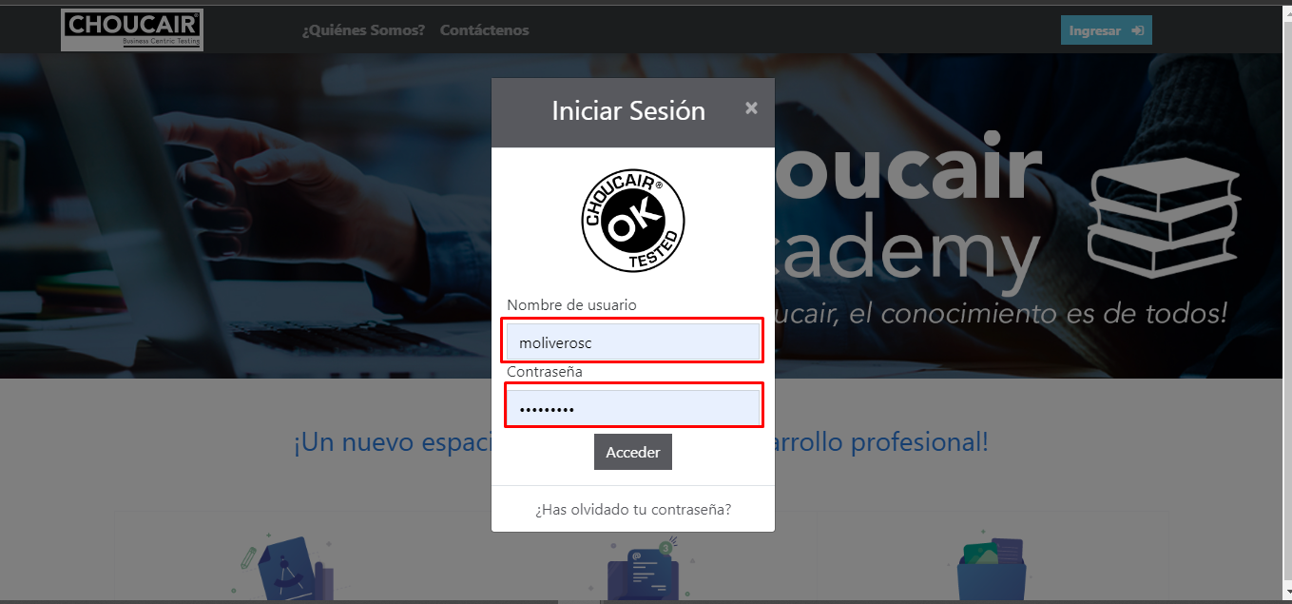
Se inicia sesión y se visualizan las categorías
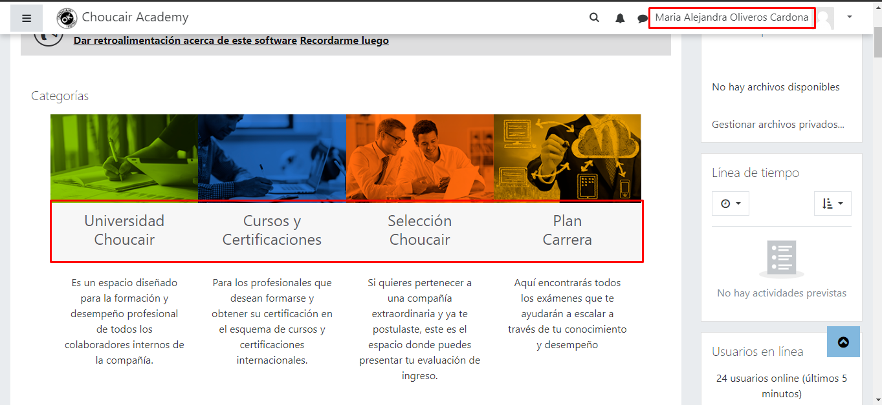
Se ingresa a la categoría de Universidad Choucair y luego a la escuela técnica
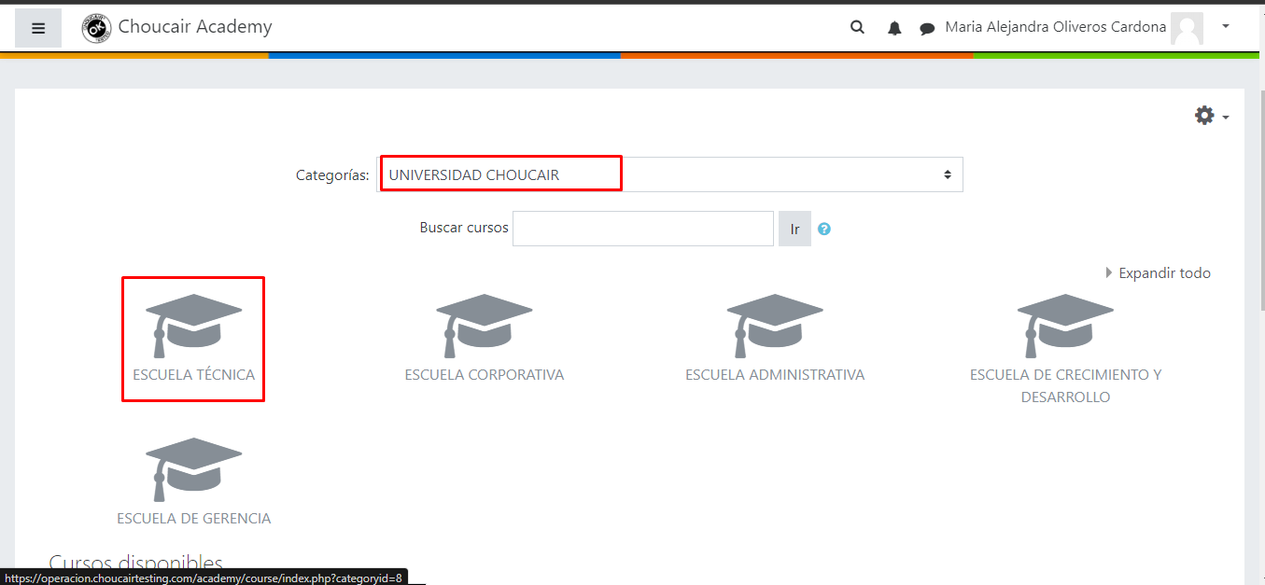
Se ingresa al módulo de automatización
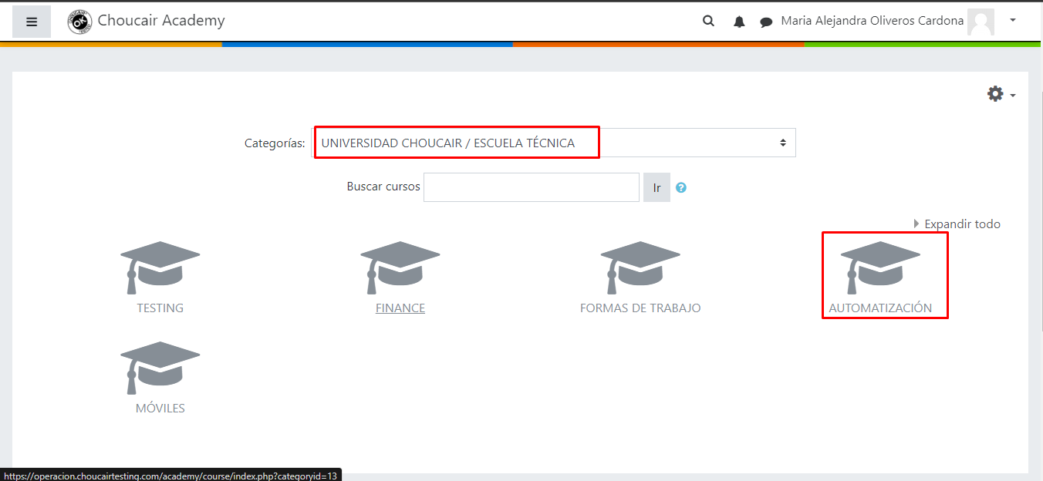
Y se visualizan correctamente los cursos
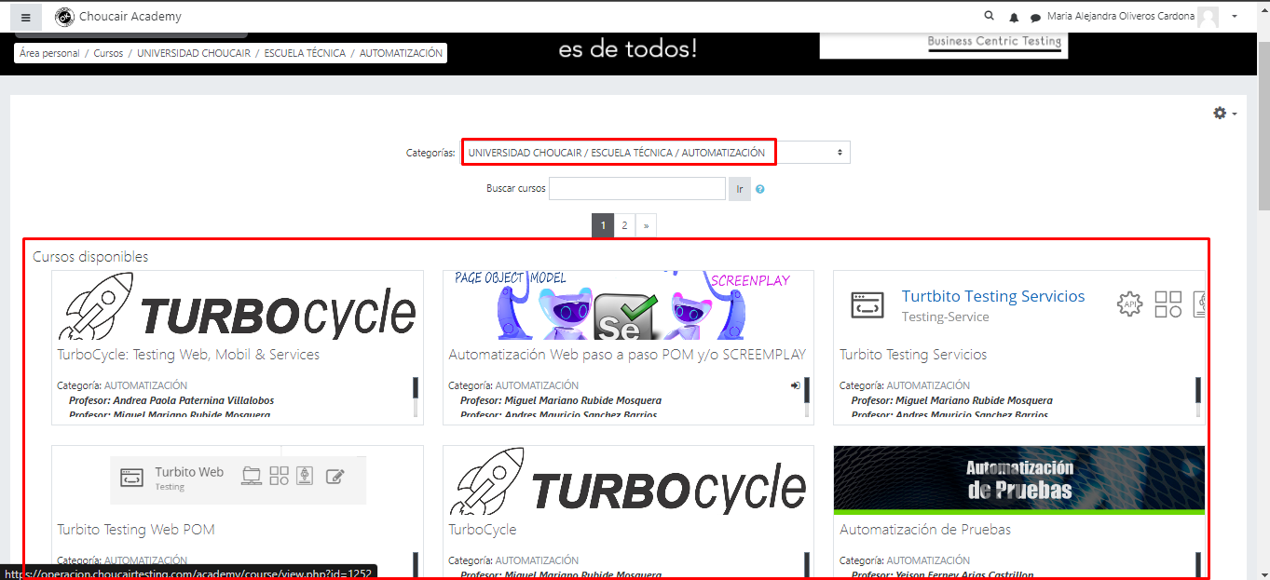
El resultado de la prueba es exitoso.

Nota: En caso de ser fallido, se comparte tal cual al desarrollador por medio de la herramienta que gestión de issues que se tenga, pero en este caso, sería por medio del correo electrónico.
Adicionalmente, se añade el bug dentro del plan de pruebas en el bugtracker (Ver ejemplo en el plan de pruebas)
Cuando el desarrollador entregue el ajuste, se hará retest al caso de pruebas reportado y en caso de ser exitoso, se actualizan los estatus del caso en el bugtracker y/o en el diseño, de lo contrario, se reporta de nuevo con las evidencias del retest.

Información adicional:
- Suponga que fueron entregadas las especificaciones de negocio y requisitos del sistema, diseñe la HU de acuerdo a como cree que debería funcionar el módulo.
- Tiene libre acceso a la página de “CHOUCAIR ACADEMY” para el desarrollo de la actividad https://operacion.choucairtesting.com/academy/my/ se hará sobre la página real de “CHOUCAIR ACADEMY”.
- La forma de entregar los puntos que se piden en la actividad es en Git. La URL, debe ser compartido en el chat de Teams.

Criterios finales
Por favor responda a las siguientes preguntas abiertas:
- ¿Cree usted que puede diseñar casos de prueba sin tener la aplicación? ¿por qué?
Sí, se puede empezar con el diseño de los casos en base con las HU, sin embargo, sería mucho más efectivo contar con el ambiente disponible porque se puede tener una mejor visión sistémica que ayude a cumplir con el alcance de las pruebas y del proyecto
- ¿Qué información o documentación considera importante para el inicio de las pruebas?
Las HU, requerimientos del desarrollo o con el tipo de documentación que se maneje
Alcance del proyecto
Revisar cuál es la necesidad o el problema del proyecto
Conocimiento del negocio
Herramientas/repositorios que se usarán para la gestión de documentos y bugs
Cuál es el equipo de trabajo y quién es el o los desarrolladores
Qué metodología de trabajo desarrollan

- ¿si la documentación no es clara usted que haría?
Si la documentación no es clara, no se debe suponer, por ende, se deben buscar reuniones de contexto con el PO, procesos o funcionales que describen los requerimientos del proyecto. En caso de quedar vacíos, indagar con las demás personas del equipo que tengan contexto del negocio y del requerimiento.

- ¿Quién cree que es el responsable de que usted conozca el contexto de negocio y la aplicación a probar?
La responsabilidad y el interés debe ser nato del analista de pruebas, por ende, las personas que deben brindar esa información es el PO, Funcional o el Gerente del proyecto
- ¿si entregara un informe de avance de sus pruebas que información relacionaría?

Diseño de los casos de pruebas
Alcance y no alcance
Estrategia de pruebas
Porcentaje de avance de los casos ejecutados
Número de bugs abiertos
Número de bugs cerrados

- ¿si tuviera que entregar indicadores del proceso de pruebas que incluiría?

Porcentaje de avances
Total de bugs por impactos
Total de bugs por naturaleza

